אשנב למתמטיקה
פתרון ממ"ן 11

שאלה 1
יהיו A ו-B הקבוצות הבאות:
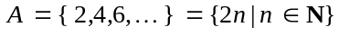
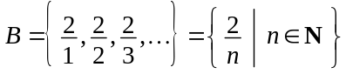
הוכח או הפרך כל אחת מן הטענות הבאות:
- קיימת התאמה חד-חד-ערכית בין A ו-B .
- כל התאמה בין A ו-B היא חד-חד-ערכית.
- קיימת התאמה חד-חד-ערכית בין A ו-B המתאימה את 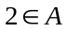 ל- 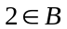.
- האם היא אינסופית? נמק!

תשובה
- כל איבר של A הוא מהצורה 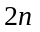, כאשר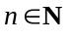 וכל איבר של B הוא מהצורה כאשר . לכן ניתן למשל להגדיר את ההתאמה הבאה: 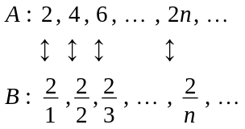
כלומר, לכל 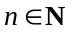 מתאימים את האיבר השייך ל- A לאיבר השייך ל- B.
בדרך זו, לכל איבר של A מתאים איבר אחד ויחיד של B ולהפך, לכן מצאנו התאמה חד-חד-ערכית בין שתי הקבוצות.
- נתאים לכל איבר של 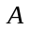 את האיבר 2 של . זו כמובן התאמה בין ל- שאינה חד-חד-ערכית (למשל לאיבר 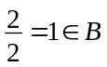 לא התאמנו אף איבר של ).
- ההתאמה בין A ל- B שהצגנו בסעיף א' היא חד-חד-ערכית ומתאימה את ל- 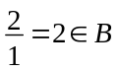. (נציין שניתן להגדיר התאמות חד-חד-ערכיות נוספות בין שתי הקבוצות, גם כאלה המתאימות את 2 ל- 2)
- עפ"י ההגדרה, הקבוצה היא אינסופית אם קיימת קבוצה  שחלקית ממש ושקולה ל- . נבחר למשל 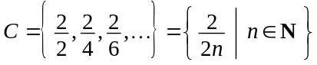. אז:
(1) 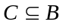 כי כל איבר של הוא מספר מהצורה 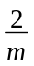 כאשר 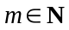 זוגי ולכן שייך ל- . (2) 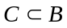 כי למשל אבל 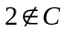.
(3) שקולה ל- , כי ההתאמה המתאימה לכל איבר השייך ל- B את האיבר 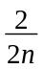 השייך
ל- C היא חד-חד-ערכית.
מכאן ש- קבוצה אינסופית.

שאלה 2
באיור שלפניך דיאגרמת ון המתארת את היחסים בין שלוש קבוצות כלשהן , ו-
שחלקיות לקבוצה 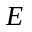.
קווקו את השטח המתאר את הקבוצות הבאות : (תאר כל קבוצה בדיאגרמה נפרדת)
A

- 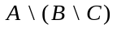

A
E
C
B
- 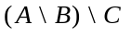
- 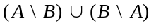
- 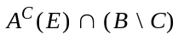
- 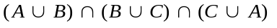

תשובה

ג
A
E
C
B

A
E
C
B
א
A
E
C
B
ב

ד
E
C
B
A

A
E
C
B
ה

שאלה 3
יהיו A ו- B קבוצות.
הוכח או הפרך כל אחת מהטענות הבאות:
- אם 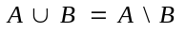, אז 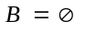.
- אם 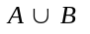 שקולה ל-, אז .
- אם היא קבוצה סופית ו- שקולה ל- 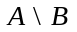 אז .

תשובה
- הטענה נכונה. נניח בדרך השלילה ש- 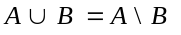 אבל 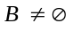. אז קיים איבר כך ש- ואז, לפי הגדרת האיחוד, 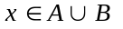. לפי הנתון, נקבל מכאן ש- 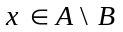, לכן
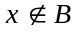וזו כמובן, סתירה. אם-כן, ההנחה שגויה ולכן, בהכרח, .
- הטענה אינה נכונה. נראה זאת על-ידי דוגמה נגדית. נבחר למשל  (קבוצת המספרים הטבעיים) ו- 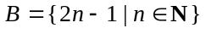 (קבוצת המספרים הטבעיים האי-זוגיים). אז 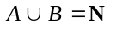 ו- 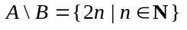, לכן שקולה ל- (נתאים, למשל לכל 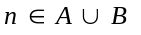 את 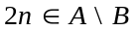 -זו התאמה חד-חד-ערכית).
- הטענה נכונה. לפי הגדרות האיחוד וההפרש של קבוצות, 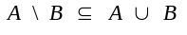. אם נניח ש- חלקית ממש ל- נקבל ש- אינסופית (כי יש לה קבוצה חלקית ממש ששקולה לה) בסתירה לנתון. מכאן שבהכרח ואז, מסעיף א' נובע ש- .

שאלה 4
יהיו 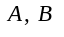קבוצות. נתון ש- 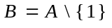. הוכח או הפרך את הטענות:
- אם שקולה ל- , אז היא אינסופית.
- אם 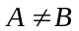 ואם שקולה ל- , אז היא אינסופית.
- אם 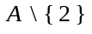 שקולה ל- אז היא אינסופית.
תשובה
- הטענה לא נכונה. נבחר למשל 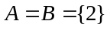. אז מתקיים כנדרש , שכן 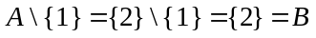. בנוסף שקולה ל- (כי כל שתי קבוצות שוות הן שקולות). אבל בכל זאת, קבוצה סופית. לפיכך הדוגמה שהבאנו מפריכה את הטענה.
- הטענה נכונה. הקבוצה B היא חלקית ל- A (כל איבר של B הוא איבר של 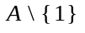 ולכן איבר של A ) . מצד שני, על-פי הנתון, B לא שווה ל- A, לפיכך חלקית ממש ל- A.
לכן מצאנו קבוצה B שחלקית ממש ל- A ושקולה לה ולכן A קבוצה אינסופית .
- טענה זו לא נכונה. ניקח לדוגמה 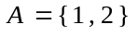 ו- 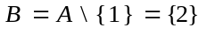. אז 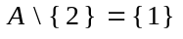, לכן שקולה ל- (ההתאמה 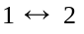 היא חח"ע בין שתי הקבוצות), אבל A קבוצה סופית בניגוד לטענה הנתונה.

